Manual técnico de Emprendev

Tabla de contenido

Contenido

OBJETIVOS 3

Objetivos generales 3

Alcance 5

Términos y definiciones 5

¿QUÉ ES EL MANUAL TÉCNICO Y DE OPERACIÓN DEL SISTEMA? 7

INTRODUCCIÓN 8

TAXONOMÍA Y CONTENIDO DEL MANUAL TÉCNICO Y DE OPERACIÓN DEL SISTEMA 8

DESCRIPCIÓN DEL SOFTWARE DESARROLLADO 8

DISEÑO TÉCNICO DEL SOFTWARE 9

ESQUEMA O MODELO DE REQUERIMIENTOS 9

SOFTWARE BASE DEL SISTEMA Y PRERREQUISITOS 9

HARDWARE 9

SOFTWARE 10

COMPONENTES Y ESTÁNDARES 11

MODELO DE DATOS 12

MODELO RELACIONAL 13

MODELO ENTIDAD-RELACIONAL 13

FUNCIONALIDAD Y SERVICIOS OFRECIDOS 1

DESPLIEGUE Y CONFIGURACIÓN DE COMPONENTES QUE CONFORMAN EL SOFTWARE. 2

ORGANIZACIÓN DE COMPONENTES 2

INSTALACIÓN 2

RESOLUCIÓN DE PROBLEMAS 3

ERRORES TÉCNICOS MÁS COMUNES Y SU SOLUCIÓN 3

Error 500 de XAMPP: Descripción breve 3

Error 404 de XAMPP: Descripción breve 4

CONFIGURACIÓN 6

DESPLIEGUE 6

Herramientas utilizadas para el desarrollo 6

Instalación de servidor web local 8

# OBJETIVOS

## Objetivos generales

Diseñar y desarrollar una solución innovadora que facilite la conexión entre pequeñas y medianas empresas (mipymes) y desarrolladores de software, simplificando y optimizando el proceso de búsqueda de talento tecnológico y, la búsqueda de empresas o proyectos propuestos por los empleadores.

Objetivos específicos

Definir necesidades de los stakeholders.

-Crear una cuenta.

-Acceder con la cuenta que se ha creado.

-Crear ofertas de empleo dentro de la solución.

-Buscar desarrolladores y ofertas de empleo mediante filtros.

-Aplicar a las ofertas.

**Establecer posibles soluciones a estas necesidades**

Crear un apartado de creación de cuenta con el objetivo mipymes y desarrolladores puedan crear su cuenta, incluyendo en dicho apartado un formulario con campos básicos como:

-Nombres

-Apellidos

-Correo

-Teléfono

-Fecha de nacimiento

-Perfil (Desarrollador/Mipyme)

-Contraseña

Crear un apartado para el inicio de sesión de los mipymes y desarrolladores con el objetivo de acceder a la solución.

-Correo

-Contraseña

Crear un apartado de creación de ofertas con el objetivo de que los mipymes puedan publicar sus ofertas dentro de la solución con campos básicos como pueden ser:

-Titulo

-Descripción

-Pago

-Cupos

-Herramientas

Crear un catálogo de desarrolladores con el objetivo de que los mipymes puedan visualizar el perfil profesional de los desarrolladores facilitando la búsqueda de estos perfiles mediante un buscador y filtros listados en algunos lenguajes de programación, frameworks y librerías.

Crear un catálogo de ofertas propuestas por los mipymes con el objetivo de que los desarrolladores puedan visualizarlas, facilitando la búsqueda de estas ofertas con un buscador y filtros listados en algunos lenguajes de programación, frameworks y librerías.

Diseñar, desarrollar y probar el software o aplicativo.

# Alcance

Emprendev es una solución que buscara la interacción entre mipymes y desarrolladores mediante perfiles laborales y ofertas propuestas por los mipymes, facilitando la búsqueda de empresarios y emprendedores pequeños que pueden requerir la ayuda de empleados dedicados a áreas de tecnología para facilitar su crecimiento mutuo, visibilidad en el mercado laboral y comienzo ante el mercado digital.

**Con la implementación de esta solución se busca:**

**Aumento de eficiencia y fácil acceso:** Gracias a el enfoque en un único ámbito laboral (Desarrollo de software) se evitarán los resultados de búsqueda inconsistentes y deficientes. Además, su diseño simple y amigable será un elemento fundamental en la navegación prolongada por la solución.

**Aumento de empleabilidad (Desarrolladores):** Con esta solución los desarrolladores tendrán más posibilidades de ser visibles para empresas de renombre, brindándoles una oportunidad de comenzar con mipymes que pueden necesitar soluciones innovadoras y escalables.

**Experiencia:** Con la implementación de esta solución los desarrolladores adquirirán experiencia laboral, dándoles la oportunidad de ponerse a prueba con mipymes que requieren soluciones adaptables a sus necesidades.

**Visibilidad para los mipymes:** Los mipymes tendrán una solución dedicada a la creación de ofertas de empleo y/o ideas de negocio en las respectivas áreas tecnológicas, facilitando su posible crecimiento y la búsqueda de empleo por parte de los desarrolladores.

# Términos y definiciones

**Navegador Web:** Es un software utilizado para visualizar la información contenida en los sitios de Internet.

**Ciclo de vida de los Sistemas de Información:** Ámbito del dominio de Sistemas de Información del Marco de Referencia de Arquitectura TI de MINTIC que busca definir y gestionar las etapas que deben surtir los Sistemas de Información desde la definición de requerimientos hasta el despliegue, puesta en funcionamiento y uso.

**Gestión de Sistemas de Información**: procesos que permiten la administración del ciclo de vida de la información, desde su origen hasta la disposición final.

**Framework:** Es un conjunto de prácticas y estándares estructurado que permiten la consecución de objetivos siguiendo sus lineamientos como, por ejemplo: The Open Group Architecture Framework (TOGAF), Information Technology Infrastructure Library (ITIL) Framework y .NET Framework.

**Casos de uso del software:** Un caso de uso es una secuencia de interacciones que se desarrollarán entre un sistema y sus actores en respuesta a un evento que inicia un actor principal sobre el propio sistema. Los diagramas de casos de uso sirven para especificar la comunicación y el comportamiento de un sistema mediante su interacción con los usuarios y/u otros sistemas.

**Historias de usuario:** Una historia de usuario representa una necesidad de negocio que puede ser implementada en un sprint y aporta valor al producto. Al final del sprint la historia añade una nueva funcionalidad o característica al producto y puede ser candidata para pasar a producción.

**Sprint:** es un período breve de tiempo fijo en el que un equipo de scrum trabaja para completar una cantidad de trabajo establecida. Los sprint se encuentran en el corazón de las metodologías scrum y ágil.

**Equipo Scrum**: Un equipo Scrum suele estar compuesto por grupos de trabajo de entre 3 a 9 miembros del equipo de desarrollo, más el Scrum Master y el Product Owner. Cada uno de estos roles tiene diferentes responsabilidades y debe de rendir cuentas de distinta manera, tanto entre ellos como para el resto de la organización.

**Scrum Master:** El Scrum Master es el líder del equipo de Scrum. Está a cargo de establecer la metodología Scrum y mantener a los miembros del equipo enfocados en los principios y las prácticas de Scrum. Los Scrum Masters suelen tener habilidades interpersonales y disfrutan de ayudar a los miembros del equipo a crecer y mejorar.

**Product Owner:** El product Owner es una persona dedicada a maximizar el valor de un producto. Para esto, el Product Owner debería conocer y tener una visión sobre como funcionara el producto final, define las características del producto específico y esas características las pasa a su equipo de trabajo scrum.

**Product backlog:** Corresponde a una lista priorizada de los requerimientos del negocio en forma de historias de usuario. Es la única fuente de requerimientos para cualquier cambio a realizarse en el producto.

**Mipymes:** El término mipyme involucra a 3 diferentes tipos de empresa: micro, pequeña y mediana. Estas constituyen un muy alto porcentaje que, en algunos países, supera el 95 % de los negocios formales.

# ¿QUÉ ES EL MANUAL TÉCNICO Y DE OPERACIÓN DEL SISTEMA?

El manual técnico de una solución de software o de un Sistema de Información tiene como propósito ilustrar sobre la definición, diseño, organización y estructura del sistema o solución al personal encargado de mantener la prestación del servicio o servicios ofrecidos por el sistema o solución, estos lectores incluyen desarrolladores, arquitectos, ingenieros de pruebas etc.

Teniendo en cuenta que dentro del ciclo de vida de los sistemas de información la documentación técnica y de operaciones es crucial y que además es un entregable obligatorio por parte de los desarrolladores, acogiéndose al Marco de Referencia de Arquitectura de MinTIC en su Documento Maestro de Arquitectura Empresarial y más exactamente en la guía G.SIS.01 Guía del dominio de Sistemas de Información que contiene el lineamiento LI.SIS.16 en su ámbito de cumplimiento del Lineamiento que dice textualmente:

“**Lineamiento**: La dirección de Tecnologías y Sistemas de la Información o quien haga sus veces debe asegurar que todos sus sistemas de información cuenten con la documentación de usuario, técnica y de operación, debidamente actualizada, que asegure la transferencia de conocimiento hacia los usuarios, hacia la dirección de Tecnologías y Sistemas de la Información o quien haga sus veces y hacia los servicios de soporte tecnológico”.

Fuente: https://mintic.gov.co/arquitecturati/630/w3-article-8836.html

El presente documento aplica dicho lineamiento ajustado al contexto y realidad del **Grupo de Instructores de Sistemas de Información** definiendo la taxonomía y contenido del manual técnico.

Su redacción y contenido deben estar orientados para facilitar la operación, administración y mantenimiento técnico del sistema.

El manual técnico es complemento del documento de arquitectura – con elaboración posterior a este – y como tal debe guardar consistencia y evitar redundar innecesariamente los temas ya tratados, en este sentido son suficientes las referencias al documento de arquitectura cuando se quieran explicar o dilucidar conceptos o temas ya ilustrados previamente.

# INTRODUCCIÓN

Este manual describe los pasos necesarios para la instalación y administración de la solución creada y su respectivo uso correcto.

Es importante considerar los requisitos mínimos de hardware y software para la correcta instalación y funcionamiento.

# TAXONOMÍA Y CONTENIDO DEL MANUAL TÉCNICO Y DE OPERACIÓN DEL SISTEMA

## DESCRIPCIÓN DEL SOFTWARE DESARROLLADO

Emprendev es una solución que actuará como un tercero en el enlace entre desarrolladles y mipymes, es decir, los mipymes pueden entrar a nuestra solución si desean una solución tecnológica que satisfaga la respectiva necesidad de su negocio. Adicionalmente pueden postear ofertas que serán visibles para los desarrolladores y, a su vez, los desarrolladores podrán visualizar las ofertas propuestas por los mipymes y, tendrán la posibilidad elegir la que más se adapte a su perfil laboral, ayudándolos a encontrar trabajos en línea acorde a sus necesidades y proporcionando un amplio catálogo con ofertas en una gran cantidad de tecnologías.

No obstante, se aclara que dentro de la solución propuesta no se ofrece un método de mensajería interno donde sus usuarios puedan interactuar, debido a que se considera que la información proporcionada por la será completamente suficiente para realizar contacto con los usuarios fuera del alcance del proyecto.

**Características claves:**

* Una solución orientada únicamente a desarrolladores y mipymes.

## DISEÑO TÉCNICO DEL SOFTWARE

En los siguientes numerales de esta sección se describirán brevemente los contenidos de la taxonomía propuesta para esta sección del documento.

### ESQUEMA O MODELO DE REQUERIMIENTOS

* + Historias de usuario.
  + Documento de requerimientos.
  + Atributos de calidad.
  + Preguntas de negocio.

### SOFTWARE BASE DEL SISTEMA Y PRERREQUISITOS

* Requerimientos mínimos y recomendados de hardware (Disco Duro, Memoria, CPU, etc.).
* Requerimientos mínimos de software con sus respectivas marcas y versión.
* Sistema operativo de los servidores.
* Servidores de Bases de datos admitidos u otros mecanismos de persistencia de datos.
* Servidores web con su versión y sistema operativo.
* Navegadores compatibles y su versión.
* Lenguajes de programación utilizados en el desarrollo

#### HARDWARE

Para usar esta plataforma web de forma satisfactoria es necesario de un buen equipo de escritorio o laptop, también es necesario contar con una red de internet estable para que la solución pueda cargar de una forma adecuada.

#### SOFTWARE

**Especificaciones Generales:**

❖ Windows Versión: Xp, 7, 8, 8.1, 10 32/64 BIT

❖ MAC: Versiones superiores a 10.7.

❖ Procesador Intel Celeron o versiones superior.

**Especificaciones procesador Intel Celeron:**

❖ Velocidad de 1.6 GH.

❖ Numero de Núcleos 2.

❖ Numero de Núcleos 2.

❖ Cache L3 total 2MB.

❖ Cache L2 total 2MB.

❖ Cache L1 total 1MB.

❖TDP Predeterminado 6W.

❖ Tipo de Memoria DDR3L-1600.

❖ Procesador Ryzen 3 2200u o versiones superiores.

**Especificaciones Ryzen 3 2200u:**

❖ Velocidad de 2.0 GHz a 2.5 GHz.

❖ Numero de Núcleos de CPU 3.

❖ Numero de Hilos 4.

❖ Cache L3 total 4MB.

❖ Cache L2 total 2MB.

❖ Cache L1 total 380KB.

❖ TDP/TDP Predeterminado 15W.

❖ Tipo de Memoria DDR4.

❖ 4GB de memoria RAM (MINIMO).

❖ Almacenamiento disponible 255GB.

NAVEGADORES COMPATIBLES:

❖ **Crhome:** Compatible desde la version 117.0.5938.134 o versiones superiores.

❖ **Edge:** Compatible desde la version 117.0.2045.31

LENGUAJES DE MAQUETADO

❖ HTML: Es un lenguaje de estructuración creado para dar contenido a las páginas web, sus siglas significan (HyperText Markup Languaje) y actualmente está en la versión HTML5.

LENGUAJES DE ESTILOS

❖CSS: Es un lenguaje de estilos creado para dar diseño gráfico a softwares, sus siglas significan (Cascading Style Sheets). Hasta el año 1999 se tuvo la versión de CSS3, actualmente este lenguaje no se actualiza en base a versiones, sino que sus mejoras ahora son en base a módulos.

LENGUAJES DE PROGRAMACION

❖ JavaScript: JavaScript es un robusto lenguaje de programación que se puede aplicar a un documento HTML y usarse para crear interactividad dinámica en los sitios web. Se define como orientado a objetos, basado en prototipos, imperativo, débilmente tipado y dinámico.

❖ PHP: (acrónimo recursivo de PHP: Hypertext Preprocessor) es un lenguaje de código abierto muy popular especialmente adecuado para el desarrollo web en referencia a el lado del servidor web y que puede ser incrustado en HTML. Se usa especialmente para consultas referentes a bases de datos y validaciones de seguridad dentro del software.

### COMPONENTES Y ESTÁNDARES

* Librerías, Frameworks, controladores o plugins.
* Puertos de comunicación.
* Protocolos de seguridad.

FRAMEWORKS

* Bootstrap: Es un framework multiplataforma milenaria o conjunto de herramientas de código abierto para diseño de sitios web y aplicaciones web. Contiene plantillas de diseño con tipografía, formularios, botones, cuadros, menús de navegación y otros elementos de diseño basado en HTML y CSS, así como extensiones de JavaScript adicionales.

PROTOCOLOS DE SEGURIDAD

**Autenticación Básica:** La solución ofrece a sus usuarios ingresar únicamente registrándose e iniciando sesión con un correo y una contraseña.

**Encriptación:** Las contraseñas de los usuarios serán debidamente encriptadas por un sistema implícito en la solución, procurando la seguridad y privacidad de sus usuarios.

**Validaciones:** Los formularios de registro e inicio de sesión cuentan con algunos parámetros de seguridad con el objetivo de prevenir la información errónea de sus usuarios.

### MODELO DE DATOS

* Modelo Relacional
* Modelo entidad-relación.
* Diccionario de datos

### MODELO RELACIONAL

### MODELO ENTIDAD-RELACIONAL

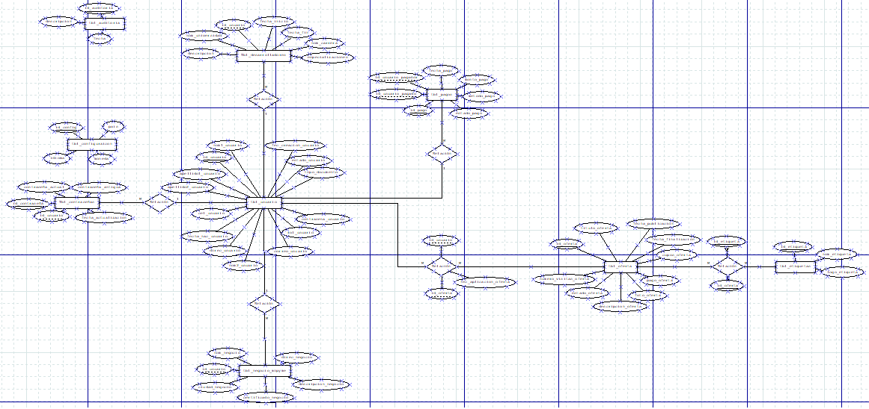

DICCIONARIO DE DATOS

### FUNCIONALIDAD Y SERVICIOS OFRECIDOS

Esta es la descripción de lo qué hace el sistema y cómo se comporta desde la perspectiva del usuario y desde los atributos de calidad o requerimientos técnicos definidos. Se puede utilizar mapas de navegación entre las diferentes pantallas, explicación de los módulos del sistema, paso a paso de los procesos que gestiona y las reglas de negocio detrás del servicio.

Registrar Usuario

Paso a Paso para registrarnos en Emprendev.

* Vamos a ubicarnos en la parte principal de la página web, Después nos ubicamos en la barra de navegación en la parte superior derecha damos click en REGISTRATE.

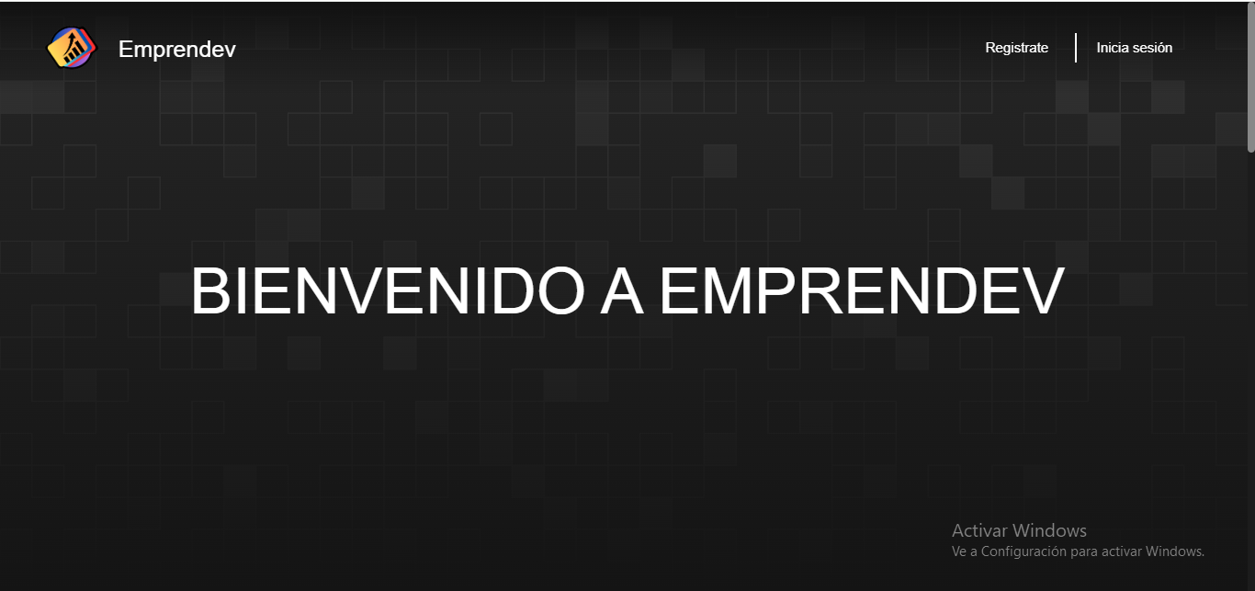

-Después de dar click debemos llenar el formulario de registro con nuestros datos personales y al finalizar daremos click en el botón ubicado en REGISTRATE.

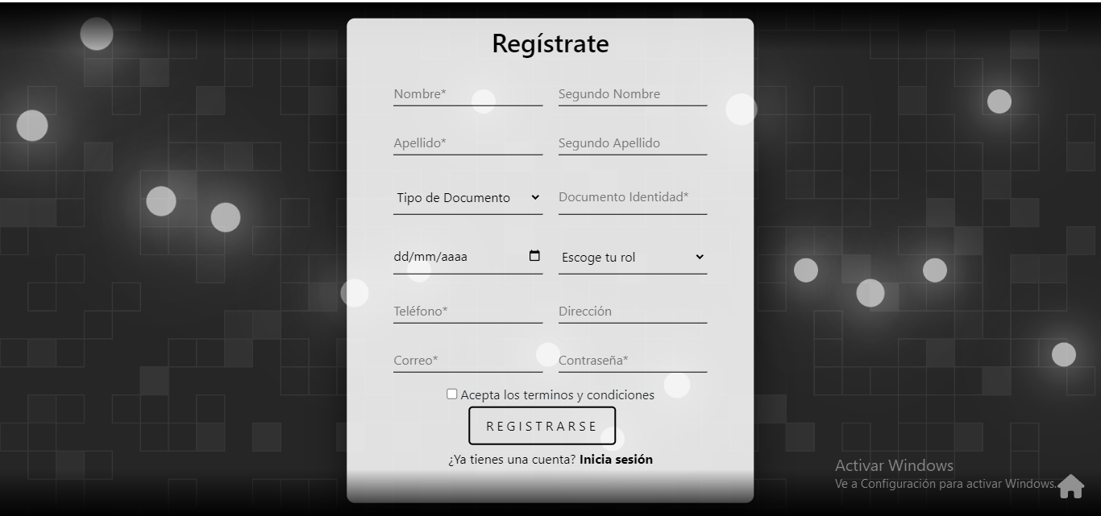

## DESPLIEGUE Y CONFIGURACIÓN DE COMPONENTES QUE CONFORMAN EL SOFTWARE.

### ORGANIZACIÓN DE COMPONENTES

* Diagrama de componentes.
* Diagrama de servicios expuesto por el sistema.
* Coreografías de servicios (si aplica).
* Orquestación de servicios (si aplica).
* Diagramas de clases.
* Modelo Dimensional para Data Warehouse y Business Intelligence (si aplica).

### INSTALACIÓN

* Prerrequisitos de instalación del sistema.
* Script de instalación de la Base de datos.
* Fuentes de instalación de los componentes de software.
* Scripts para carga inicial de datos (si aplica).
* Paso a paso para la instalación de los servidores y configuración de los aplicativos.

## 

## RESOLUCIÓN DE PROBLEMAS

### ERRORES TÉCNICOS MÁS COMUNES Y SU SOLUCIÓN

## Error 500 de XAMPP: Descripción breve

El error 500 de XAMPP es un error general del servidor que indica que algo ha ido mal en el servidor, pero no se puede determinar la causa exacta del error. Este error puede ocurrir por diversas razones, como:

**Errores de configuración de PHP o Apache:** La configuración incorrecta de estos dos componentes puede causar errores 500.

**Permisos incorrectos en archivos o carpetas:** Si los archivos o carpetas no tienen los permisos correctos, el servidor no podrá acceder a ellos y se producirá un error 500.

**Errores de sintaxis en código PHP:** Si hay errores de sintaxis en tu código PHP, el servidor no podrá ejecutarlo y se producirá un error 500.

**Módulos de Apache no cargados correctamente:** Si algunos módulos de Apache no se cargan correctamente, el servidor puede no funcionar correctamente y se puede producir un error 500.

**Cómo solucionar el error 500 de XAMPP:**

**Revisar los archivos de log:** Los archivos de log de XAMPP te darán información específica sobre el error 500.

**Comprobar la configuración de PHP:** Asegúrate de que la versión de PHP que estás usando sea compatible con XAMPP y que el límite de memoria de PHP sea adecuado.

**Revisar la configuración de Apache:** Asegúrate de que el módulo mod_rewrite esté habilitado en Apache y que no haya errores en la configuración de archivos .htaccess.

**Deshabilitar plugins y temas:** Si estás usando WordPress, deshabilita todos los plugins y temas de terceros para identificar el que está causando el error.

**Reinstalar XAMPP:** Si nada más funciona, reinstalar XAMPP puede solucionar el problema.

## Error 404 de XAMPP: Descripción breve

El error 404 de XAMPP es un error del cliente que indica que el servidor no pudo encontrar el archivo o recurso solicitado. Este error puede ocurrir por diversas razones, como:

**El archivo solicitado no existe:** Si el archivo que estás intentando acceder no existe en la ubicación especificada, se producirá un error 404.

**Errores en la configuración de Apache o .htaccess:** La configuración incorrecta de Apache o .htaccess puede causar errores 404.

**Nombre del archivo escrito incorrectamente:** Si el nombre del archivo que estás intentando acceder está escrito incorrectamente, se producirá un error 404.

**Problemas con el servidor DNS:** Si hay un problema con el servidor DNS, el servidor no podrá resolver el nombre de dominio a la dirección IP correcta y se producirá un error 404.

**Cómo solucionar el error 404 de XAMPP:**

**Comprueba la URL:** Asegúrate de que la URL que estás escribiendo sea correcta.

**Verifica si el archivo existe:** Comprueba si el archivo que estás intentando acceder existe en la ubicación especificada.

**Revisa la configuración de Apache o .htaccess:** Asegúrate de que la configuración de Apache o .htaccess no esté causando el error 404.

**Comprueba el nombre del archivo:** Asegúrate de que el nombre del archivo que estás intentando acceder esté escrito correctamente.

**Reinicia el servidor:** A veces, un simple reinicio del servidor puede solucionar el error 404.

En caso de que los puertos de Apache sean incorrectos:

**Importante:** Antes de realizar cambios, asegúrate de tener una copia de seguridad de tus archivos de configuración.

**Pasos para cambiar el puerto de Apache:**

**Detén el servicio de Apache.** Puedes hacerlo desde el panel de control de XAMPP o mediante el comando net stop Apache2.4.

**Abre el archivo de configuración de Apache:** httpd.conf. Puedes encontrarlo en la carpeta xampp\apache\conf.

**Localiza la línea que contiene la configuración del puerto:** Busca la línea que comienza con Listen 80.

**Modifica el número de puerto:** Cambia el 80 por el puerto que deseas usar. Por ejemplo, si quieres usar el puerto 8080, cambia la línea a Listen 8080.

**Guarda los cambios y cierra el archivo.**

**Inicia el servicio de Apache:** Puedes hacerlo desde el panel de control de XAMPP o mediante el comando net start Apache2.4.

En caso de que los puertos de MySQL sean incorrectos:

**Importante:** Antes de realizar cambios, asegúrate de tener una copia de seguridad de tus archivos de configuración.

**Pasos para cambiar el puerto de MySQL:**

**Detén el servicio de MySQL:** Puedes hacerlo desde el panel de control de XAMPP o mediante el comando net stop MySQL5.7.

**Abre el archivo de configuración de MySQL:** my.ini. Puedes encontrarlo en la carpeta xampp\mysql\bin.

**Localiza la línea que contiene la configuración del puerto:** Busca la línea que comienza con port=.

**Modifica el número de puerto:** Cambia el número después de port= por el puerto que deseas usar. Por ejemplo, si quieres usar el puerto 3307, cambia la línea a port=3307.

**Guarda los cambios y cierra el archivo.**

**Inicia el servicio de MySQL:** Puedes hacerlo desde el panel de control de XAMPP o mediante el comando net start MySQL5.7

### CONFIGURACIÓN

La configuración se refiere a la parametrización necesaria para la puesta en marcha del aplicativo en un ambiente productivo, la seguridad, los perfiles requeridos para su uso y roles de autenticación y autorización, los parámetros que eventualmente requieran algunos componentes como Frameworks y librerías etc.

### DESPLIEGUE

Debe contener la información necesaria para la instalación y puesta en marcha del sistema de información identificando claramente los servidores utilizados (aplicaciones, negocio y base de datos), su configuración de puertos y distribución todo con base en los **Diagramas de despliegue** y de servicios definidos en la arquitectura el cual debería ser referenciado también en este documento.

# Herramientas utilizadas para el desarrollo

❖ HTML: Es un lenguaje de estructuración creado para dar contenido a las páginas web, sus siglas significan (HyperText Markup Languaje) y actualmente está en la versión HTML5.

❖ CSS: Es un lenguaje de estilos creado para dar diseño gráfico a softwares, sus siglas significan (Cascading Style Sheets). Hasta el año 1999 se tuvo la versión de CSS3, actualmente este lenguaje no se actualiza en base a versiones, sino que sus mejoras ahora son en base a módulos.

❖ JavaScript: JavaScript es un robusto lenguaje de programación que se puede aplicar a un documento HTML y usarse para crear interactividad dinámica en los sitios web. Se define como orientado a objetos, basado en prototipos, imperativo, débilmente tipado y dinámico.

❖ PHP: (acrónimo recursivo de PHP: Hypertext Preprocessor) es un lenguaje de código abierto muy popular especialmente adecuado para el desarrollo web en referencia a el lado del servidor web y que puede ser incrustado en HTML. Se usa especialmente para consultas referentes a bases de datos y validaciones de seguridad dentro del software.

* MySQL Server: **Es un sistema de gestión de bases de datos relacionales (SGBDR) de código abierto, utilizado para almacenar, organizar y recuperar datos de forma eficiente. Permite crear y administrar bases de datos, que son colecciones de datos organizados en tablas relacionadas. Al ser de código abierto, es gratuito y flexible, con una gran comunidad de desarrolladores que contribuyen a su mejora.**
* Apache Server: El Proyecto Apache HTTP Server es un esfuerzo para desarrollar y mantener un servidor HTTP de código abierto para los sistemas operativos modernos, incluidos UNIX y Windows. El objetivo de este proyecto es proporcionar un servidor seguro, eficiente y extensible que proporcione servicios HTTP en sincronización con los estándares HTTP actuales.
* Visual Studio Code: Es un editor de código fuente desarrollado por Microsoft para Windows, Linux, macOS y Web. Incluye soporte para la depuración, control integrado de Git, resaltado de sintaxis, finalización inteligente de código, fragmentos y refactorización de código. La elección principal para desarrolladores web y JavaScript, con extensiones para admitir casi cualquier lenguaje de programación.
* Bootstrap: Es un framework multiplataforma milenaria o conjunto de herramientas de código abierto para diseño de sitios web y aplicaciones web. Contiene plantillas de diseño con tipografía, formularios, botones, cuadros, menús de navegación y otros elementos de diseño basado en HTML y CSS, así como extensiones de JavaScript adicionales.

# Instalación de servidor web local

XAMPP: Es una herramienta para “emular" un servidor en nuestro propio ordenador, de forma local, desarrollada por Apache Friends. Lo que hace XAMPP es instalar un servidor Apache con MySQL como gestor de base de datos, PHP como lenguaje de script del lado del servidor y también cuenta con el lenguaje de programación Perl (en este proyecto no es usado). Gracias a esto, es posible desarrollar el proyecto al completo de manera local, sin necesidad de disponer de servidores remotos. Dicho todo esto nos disponemos a instalar XAMPP en Windows.

Descargamos el archivo de instalación de XAMPP en la ruta [www.apachefriends.org](http://www.apachefriends.org) donde podemos encontrar la versión más reciente y para todos los sistemas operativos, aunque en esta ocasión utilizaremos Windows.

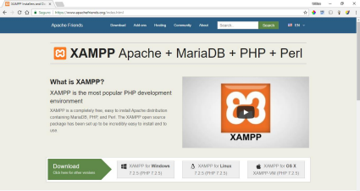

Elegimos alguno de los tres sistemas operativos coincidiendo con el sistema operativo que tenemos instalado en nuestro computador, en mi caso el sistema operativo Windows 10 pro de 64 bit.

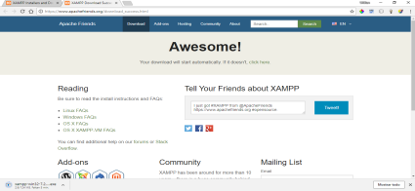

Una vez descargado el archivo de instalación de XAMPP, generalmente lo encontramos en la carpeta de descargas de cualquier versión de Windows.

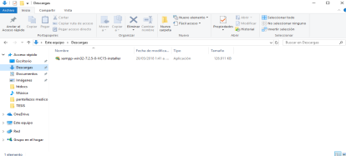

Luego de descargar xampp ejecutamos el instalador como administrador. 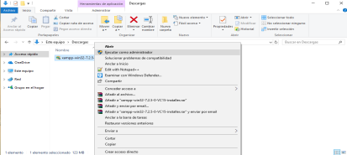

En la imagen se puede observar que se ha iniciado el asistente de instalación en la que procederemos a presionar “Next”.

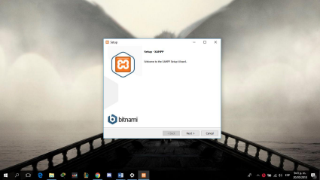

Seguimos con seleccionar cada uno de los elementos o paquetes que desea instalar, en este caso los seleccionamos todos.

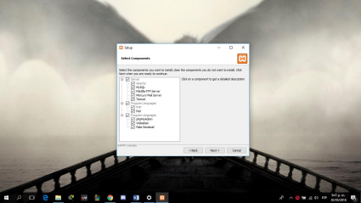

Procedemos a buscar el directorio en el cual va a quedar instalado el programa en este caso “C:\xampp”.

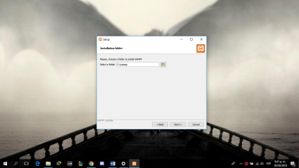

En la anterior pantalla la instalación nos ofrece información sobre los instaladores de aplicaciones para XAMPP creados por Bitnami, presionaremos en el botón “Next” para continuar.

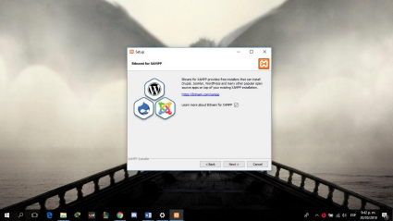

Seguimos en confirmar la instalación dando click en el botón “Next”.

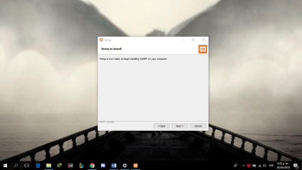

Comienzo de la etapa de instalación.

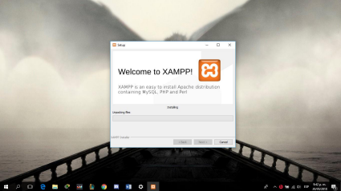

Una vez terminado el proceso de instalación continuamos con presionar en el botón “finish”.

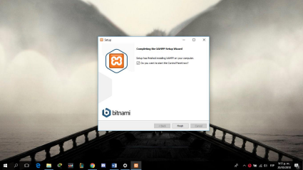

Elegimos nuestro idioma de preferencia y presionamos “Save”.

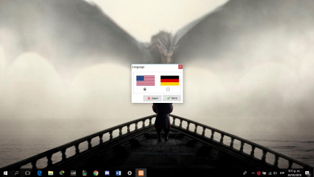

Para la muestra de nuestra aplicación es necesario iniciar los servicios “Apache” y “MySQL”.

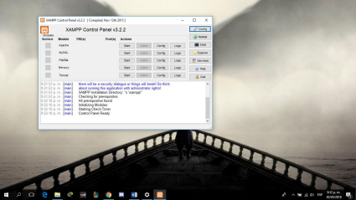

Activar servicios “Apache” y “MySQL”

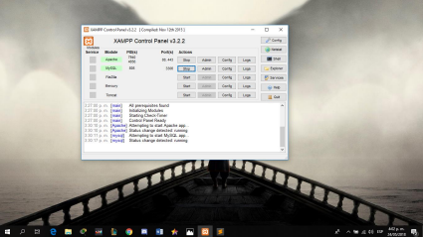

Una vez activo nuestros servicios entramos al link <http://localhost/phpmyadmin/>

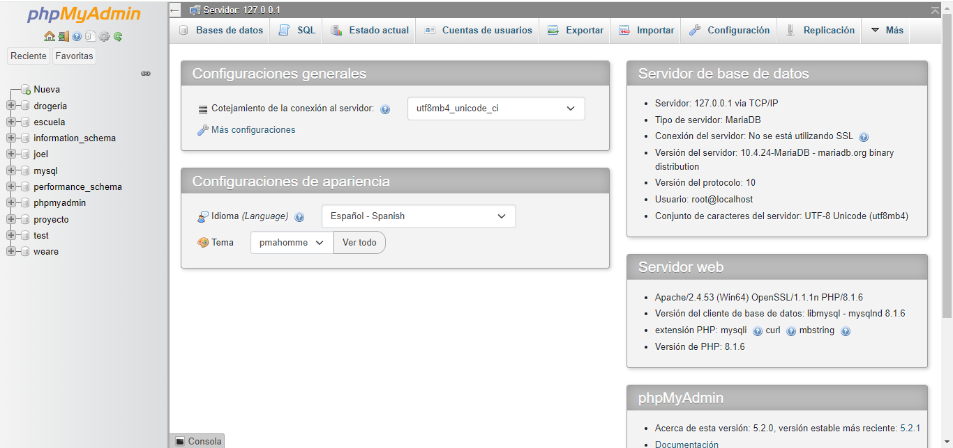Una vez estemos en esta interfaz daremos click en el botón “Importar” y cargaremos nuestro respectivo script de base de datos.

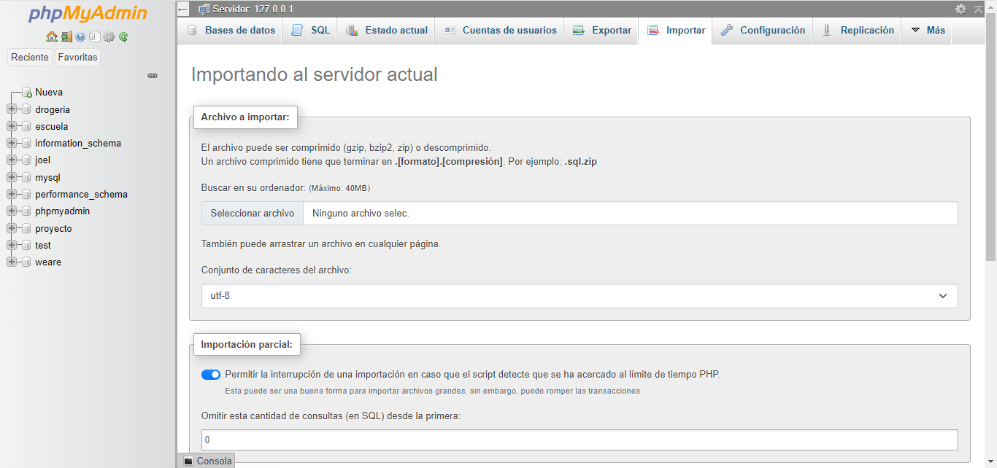

Daremos click en el botón “Seleccionar un archivo” y seleccionaremos nuestro script.

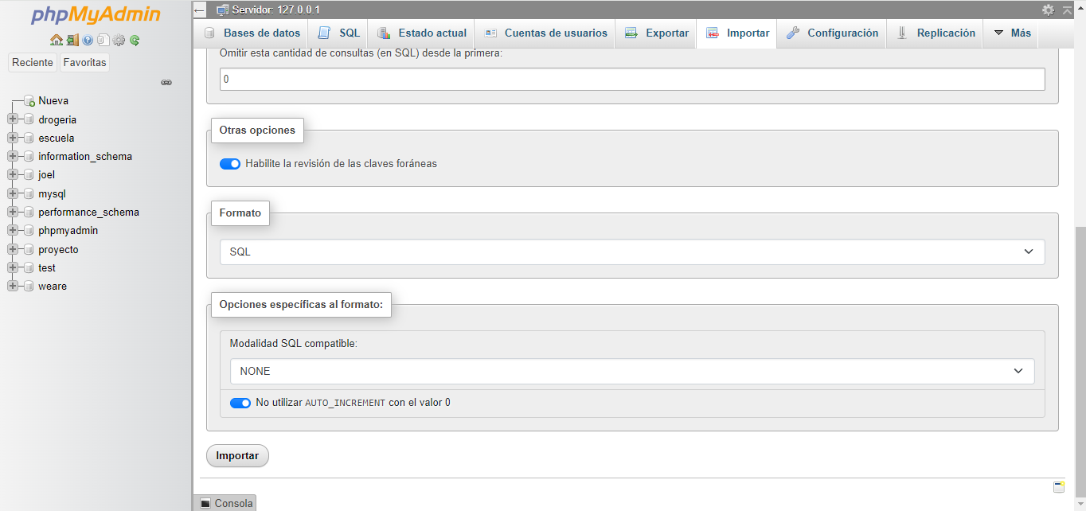Cuando carguemos nuestro script de la base de datos daremos click en “importar”. En caso de que no tengamos errores en el script nos deberá cargar sin problemas, tal como se muestra en la imagen